Муниципальное бюджетное дошкольное

образовательное учреждение детский сад №47 «Елочка»

г. Улан- Удэ

**ПРОЕКТ**

**«Наследники»**

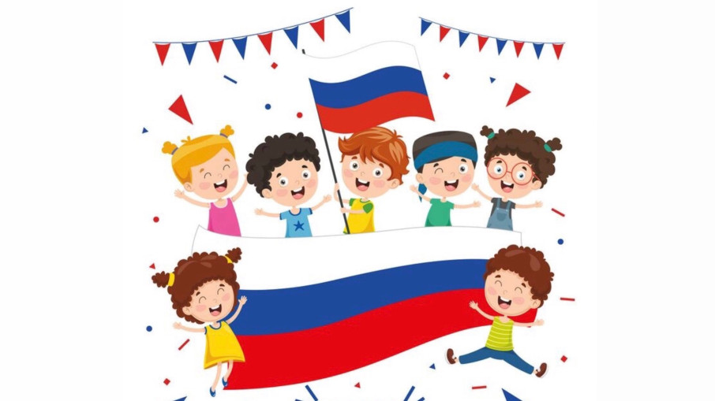

Группа №13

Воспитатели: Калачева Е. В.,

2025 г.

Проект: «Наследники» в 13 группе

**Подготовили и провели**: Калачева Е. В.

**Срок реализации**: с 4 марта 2025 – 30 декабря 2025

**Вид проекта:** долгосрочный

**Тип проекта**: познавательно-исследовательский, игровой

**Участники проекта**: дети, воспитатель, родители.

**Актуальность проблемы**: Воспитывать патриотизм необходимо с раннего детства, не забывая о том, что патриотизм у каждого формируется индивидуально. Одним из ведущих факторов формирования патриотического сознания детей является воспитание любви к самому близкому окружению ребёнка – семье, дому, детскому саду и своему городу.

Первые уроки патриотизма ребенок получает в семье. Родители передают ему свое восприятие жизни: свою любовь к природе, к народной песне, к людям, которые делают жизнь лучше и интереснее. На долгие годы дети запоминают свои прогулки с родителями в ближайший лес, в поле, на озеро, полные ярких впечатлений и переживаний. Эти прогулки и зажигают в душе ребенка первую искру большой любви к родной природе. Семейные праздничные вечера, шествие с взрослыми по нарядной площади на праздничный салют – все это вызывает у детей те особые, светлые чувства, которые запечатлеваются на всю жизнь.

**Цель**: Формирование у детей нравственно – патриотических чувств; формирование духовно – нравственного отношения к родному дому, семье, детскому саду.

**Задачи**:

1. Воспитывать любовь к родному дому, семье, детскому саду.
2. Побуждать детей к выполнению общественно значимых заданий, к добрым делам для дома, семьи, детского сада и города.
3. Упражнять детей в проявлении сострадания, заботливости, внимательности к родным и близким, друзьям и сверстникам, к тем, кто о них заботится.
4. Предоставлять детям возможность разнообразно и свободно проявлять свои интересы, иметь личное время для занятий любимым делом.
5. Соблюдать права ребёнка на игру, на досуг, на свою территорию, а также уважение права на собственность.
6. Способствовать активному сотворчеству детей и их родителей, делая упор на совместную деятельность дома, в детском саду.
7. Воспитание уважения к труду взрослых;
8. Расширение знаний и представлений о своей семье, о детском саде, о доме;

**Работа с родителями**:

1) Познакомить родителей с предстоящим проектом и его задачами  
2) Предлагать родителям принимать активную помощь в ходе работы над проектом

3) Провести консультации: «Нравственно-патриотическое воспитание в семье», «Особенности социально – нравственного воспитания детей младшего дошкольного возраста».

4) Помощь в создании игр, пополнении РППС **группы**

**Предполагаемый результат**: Заложить основу нравственно-патриотического воспитания детей. Приобщить детей к общечеловеческим ценностям, из которых складывается впоследствии важнейшее чувство – любовь к Родине.

**Формы работы с детьми**: игровая, словесная, познавательная, творческая, исследовательская, взаимодействие с родителями и сотрудниками ДОО

Итоговое мероприятие: Семейный фотоальбом «По родным местам»

|  |  |  |  |
| --- | --- | --- | --- |
| Месяц, тема | ОО | Организация совместной деятельности взрослого и детей | Организация развивающей среды |
| Март: «Я и мое имя» | Соц-ком. разв.  Поз. разв.  Реч. разв.  Худ.-эст. разв.  Физ. Разв. | Беседы с детьми «Имя ребенка»  Цель: Формировать представления детей об именах: у каждого человека есть имя, знать своё имя, имена своих  родных, воспитателей  Д/и «Как тебя зовут?»  Цель: продолжать учить детей называть свое имя.  Дидактическая игра «Кто это?».  Цель: формировать понятия о том, что в группе есть девочки и мальчики, обращать внимание детей на отличие в их одежде; способствовать запоминанию детьми имен друг друга; воспитывать желание играть вместе.   Сюжетно-ролевые игры: «У куклы Кати день рождение»,  «День именинника».  Цель: Развивать способность осознавать необходимость людей друг в друге (в семье), принимать участие в планировании совместного досуга, соподчинять и контролировать свои желания с желаниями других членов семьи.  Чтение художественной литературы: «Похищенное имя», «Репка» «Колобок», «Теремок»  П/и «Мы топаем ногами»  Цель: учить выполнять движения в соответствии с текстом. | Кукла, художественная литература |
| Апрель: «Моя семья» | Соц-ком. разв.  Поз. разв.  Реч. Разв.  Худ.-эст. разв.  Физ. Разв. | Беседы: «Моя семья», «Мои мама и папа», «Мои бабушка и дедушка»  Цель: Формировать представление о семье.  С/Р Игра «Накрываем стол для мамы»  Рассматривание фотографий мамы и папы  Рассматривание фотографий бабушки и дедушки, найти отличия с родителями.  Д/И «Что умеет папа, что умеет мама»  Д/И «Составь портрет своей семьи»  Разучивание стихотворения для мамы  Пальчиковая игра «Этот пальчик дедушка…»  Лепка «Пирожки для всей семьи»  Рисование «Цветочки для мамы»  **Конструирование:**«Дом для семьи**».**  **Подвижные игры:** «Наседка и цыплята», «Птички в гнёздышках», «Попади в цель», «Гуси – лебеди», «Карусель». | Фотографии родных воспитанников, игровой набор «Посуда», пластилин, дощечка для лепки, краски, конструктор, атрибуты для игр. |
| Май «Наши защитники» | Соц-ком. разв.  Поз. разв.  Реч. разв.  Худ.-эст. разв.  Физ. Разв. | Беседа с элементами игры: «О папах – защитниках отечества»  Беседа с детьми: «О Великой Отечественной войне»;  Просматривание иллюстраций о Великой Отечественной войне;  Д/игра «Военные профессии».  Чтение А.Барто «Кораблик», «Самолет»., В. Косовицкого «Будущий мужчина».  Просмотр и обсуждение презентации «Защитники Отечества».  Лепка «Самолеты на аэродроме».  Прослушивание военных песен в записи;  Аппликация «Флаг России»  Прослушивание военного марша в записи;  П/И «Летчики»   Физминутка «Стойкий солдатик» | Тематические картинки и иллюстрации, художественная литература, презентация, пластилин, дощечки для лепки, тематические музыкальные произведения, цветная бумага, клей. |
| Июнь, июль, август «Родная природа» | Соц-ком. Разв.  Поз. Разв.  Реч. Разв.  Худ.-эст. разв.  Физ. Разв. | Беседа «Что такое природа?»  Цель: Сформировать понятия «природа» и «не природа»; живая и неживая природа.  «Лесная прогулка»  Цель: Формирование элементарных экологических знаний и представлений у детей; воспитание любви к природе, чувства доброго, бережного отношения ко всему живому.  Рассматривание картин, иллюстраций, книг, альбомов с изображением растительного и животного мира, альбомов с изображением деревьев и кустарников.  Наблюдение за небом, солнцем, ветром,  Д\И «Кого не стало?»  Настольная игра «Как зовут тебя деревце?»  Цель: Знакомить детей с различными видами деревьев и их отличительными признаками: формой листьев, цветами, плодами.  Разучивание стихотворений о природе, песенок, потешек; чтение русских народных сказок о животных: «Зимняя сказка», «Зимовье», «Лисичка-сестричка и серый волк»; рассказов Н. Носова «Лисята», Е.Чарушина «Что за зверь», считалки, загадки.    Рисование «Солнышко»  Лепка «Червячки для цыплят».  Аппликация «Божья коровка»  П\и: «Белка и шишки», «Собери мусор»  Физминутка «Ветер дует нам в лицо» | Тематические картинки, художественная литература, краски, пластилин, дощечки для лепки, цветная бумага, клей, атрибуты для игр |
| Сентябрь «Наш детский сад» | Соц-ком. Разв.  Поз. Разв.  Реч. Разв.  Худ.-эст. разв.  Физ. Разв. | Беседы: «Детский сад – наш дом родной», «Наши игрушки», «Где мы моем ручки», «Мой шкафчик»  Целевая прогулка по детскому саду  Цель: Закрепление названий и назначений таких помещений, как медицинский кабинет, музыкальный и спортивный зал.  Игровые ситуации: «Чаепитие», «Мы едим», «Научим куклу Катю правильно держать ложку»  Д\и: «Научим куклу убирать одежду и обувь на место», «Что делала (делает) няня?»  Рассматривание иллюстраций о детях, о детском саде, о том, что они делают в детском саду.  «Игра - инсценировка по сказке «Курочка Ряба»,  «Рассказывание сказки «Репка»,  Чтение рассказа Е. Пермяка «Как Маша стала большой».  А. Барто стихи.  Заучивание наизусть (пальчиковая игра) «Моя группа».  О. Высотская «Мы приходим в детский сад»,  Д. Суханов «Детский сад»,  Е. Лыковская «Я хожу в детский сад»,  М. Пришвин «Листопад»,  Н. Никитин «Осень»,  Аппликация- «Детский сад».  Раскрашивание раскрасок с изображением различных предметов по теме «Детский сад»  Подвижные игры  «Наседка и цыплята», «Птички в гнёздышках», «Попади в цель», «Гуси – лебеди», «Карусель». | Тематические картинки, игровой набор «Посуда», кукла художественная литература, карандаши, раскраски, цветная бумага, клей, атрибуты для игр |
| Октябрь «Мой дом, моя улица» | Соц-ком. Разв.  Поз. Разв.  Реч. Разв.  Худ.-эст. разв.  Физ. Разв. | Беседа «Моя улица и дом»  Цель: знакомить детей с понятиями «улица», «дом», воспитывать любовь, уважение к своему дому.  С-Р игра «Водитель пешеход».  Рассматривание фотографий, слайдов с различными улицами города.  Наблюдение «Дома вокруг»  Д\и «Дорога и дорожные знаки».  Чтение рус. Нар. сказки «Заюшкина избушка»  С\и «Кто, где живёт», «Найди и назови», «Части дома»  Лепка «Мой дом»  Конструирование «Улица города».  Рисование: «Салют на нашей улице».  П\И «Воробышки и автомобиль», «Догони меня», «По ровненькой дорожке», «Бегите к флажку». | Тематические картинки, художественная литература, краски, пластилин, дощечки для лепки, конструктор, атрибуты для игр |
| Ноябрь «Мой родной город» | Соц-ком. Разв.  Поз. Разв.  Реч. Разв.  Худ.-эст. разв.  Физ. Разв. | Беседа «Наш город»  Цель: знакомить детей с понятием «город», с его названием; способствовать воспитанию любви к родному городу.  Беседа «Транспорт нашего города»  Цель: формировать знания детей о транспорте нашего города.  Сюжетно-ролевая игра «Автобус».  Сюжетная игра «Путешествие по поселку»  Рассматривание фотографий и открыток родного города.  Рассматривание иллюстраций с изображением разных видов транспорта.  Беседы с детьми о правилах поведения на улице.  Наблюдение за транспортом на улице (прогулки с родителями в выходные дни).   Дидактическая игра «Подбери дверку к домам», «Что сначала, что потом»  Чтение художественной литературы А. Барто «Разлука»  Словесные игры: «Назови ласково», «Назови часть целого», «Доскажи словечко», «Закончи мое предложение», «Определи по звуку»  Пальчиковая игра «Дом», «Строим дом».  Рассказы детей (с помощью воспитателя) о местах отдыха в городе со своей семьей (по продукту совместной деятельности родителей и детей)  Аппликация «Дома высокие и низкие».   Слушание «Гимн Улан-Удэ»  Подвижная игра «Ехали, ехали и приехали», «Кто дальше бросит?» Игра малой подвижности «Найди свой домик» | Тематические картинки, художественная литература, краски, , цветная бумага, клей, атрибуты для игр. |
| Декабрь «Наша Родина Россия» | Соц-ком. Разв.  Поз. Разв.  Реч. Разв.  Худ.-эст. разв.  Физ. Разв. | Беседа «Флаг и герб нашей Родины»  Беседа «Народные игрушки»  Цель: Продолжать формировать знания о названиях предметов ближайшего окружения (народные игрушки)  Рассматривание Государственной символики РФ  Дидактическая игра «Собери флаг России»  Чтение русской народной сказки «Теремок»  Цель: Познакомить детей с содержанием русской народной сказки «Теремок».  Чтение В. Орлова «Родное»  Цель: Развивать умение внимательно слушать воспитателя, не перебивать, повышать интерес к своей Родине.  Пальчиковая гимнастика «Богатыри»  Рисование красками «Российский флаг»  Прослушивание «Гимн России»  Цель: Знакомство детей с главным музыкальным символом страны - Гимном  Открытка солдату СВО (аппликация)  Цель: Воспитывать уважительное отношение к защитникам нашей Родины.  Подвижная игра «По ровненькой дорожке»  Подвижная игра «У медведя во бору»  Цель: Закреплять умение двигаться врассыпную, имитировать игровые движения, двигаться в соответствии с текстом. | Тематические картинки, художественная литература, краски, цветная бумага, клей, атрибуты для игр |